COOL-Arbeitsauftrag
Klasse: 3. Jahrgang
Mental Health

Name:
Gegenstände:  Deutsch  Naturwissenschaften | Ausgegeben: | Fertigstellung: | Art der Kontrolle:  Selbst- und Lehrerkontrolle | Materialien:  Buch „Die Älteste“  Internet

LERNZIELE: Ich kann … | Ziel erreicht:
- Informationen beschaffen, strukturieren und interpretieren.
- eine formale und eine inhaltliche Analyse eines Romans durchführen.
- eine Diskussion über ein literarisches Werk führen
- meine eigenen Stärken einschätzen
- meine persönlichen Ressourcen nutzen und für mein psychisches Wohlbefinden Sorge tragen
Beurteile, ob du - deiner Meinung nach – das Lernziel erreicht hast:
1 = zur Gänze erreicht, 2 = weitgehend erreicht, 3 = ansatzweise erreicht, 4 = nicht erreicht

Sozialform | AUFGABENSTELLUNGEN | Die Aufgabe war …
EA  PA  GA  GA  EA | Deutsch  - Hole Informationen über den Autor Thomas Sautner ein.  - Informiere dich über die „Jenischen“ mit Hilfe des Internets.  - Lies den Roman als Hauslektüre (1.12. bis 20.12.2022).  Führt eine formale Analyse des Romans durch. Geht dabei u.a. auf folgende Aspekte ein:  - Dichtungsgattung/Genre  - Erzählzeit / erzählte Zeit  - Handlungsort  - Handlungszeit  - Sprache/Stil  Diskutiert in der Klasse  - wesentliche inhaltliche Botschaften  - hilfreiche Tipps für euren (Schul-)Alltag  - die Aktualität der Thematik  Naturwissenschaften  Brohm-Brady bedient sich physikalischer Arbeitsweisen bei der Erstellung seines humanistischen Leistungsparadigmas:  L = A*W/t  - Diskutiert in der Klasse über die Proportionalitäten der einzelnen Größen!  - Erstellt eure individuelle Selfcare- oder Copingliste, in der ihr Strategien, Dinge, Aktivitäten uvm. sichtbar macht, die euch zu mehr psychischem Wohlbefinden bringen.  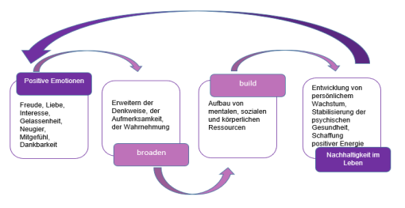

Ich bin über die Arbeitsvoraussetzungen informiert worden und habe alles verstanden. Ich verpflichte mich zu einer möglichst ernsthaften und genauen Durchführung des Arbeitsauftrages.

Datum Unterschrift Schüler/in

